**TEKNOFEST 2024 ROKET YARIŞMASI**

**ORTA İRTİFA KATEGORİSİ**

**KILAVUZ KOUSPACE ROKET TAKIMI**

**UÇUŞ BENZETİM RAPORU (UBR)**



**İÇİNDEKİLER**

# 1-) Sorular ve Cevaplar

1. Soru ve Cevap – 1……………………………………………………………….....…3
2. Soru ve Cevap - 2…………………………………………………………………..…3
3. Soru ve Cevap - 3…………………………………………………………………......3

# 2-) Kinematik Denklemler

1. Eksen Tanımlama…………………………………………………………………….4
2. Konum, Hız ve İvme Denklemleri arasındaki bağıntı………………………………..4
3. Hız Denklemleri……………………………………………………………………....6
4. Konum Denklemleri ………………………………………………………………….7
5. Uçuş Yolu Açısı Hesabı Denklemleri……………………………………………...…7

# 3-) Benzetim Yapısı

1. Euler Metodu………………………………………………………………………..…8
2. Benzetim Yapısı ve Çözüm Yöntemi………………………………………….…..… 11
3. Matlab Programı Üzerinden Oluşturulan Kod Çıktısı……………………………….. 12

**4-) Benzetimin Doğrulanması**………………………………………………………………13

**5-) Referanslar**………………………………………………………………………………14

# 1-) Sorular ve Cevaplar

## **1. Soru ve Cevap - 1**

**Kinematik ve dinamik hareket denklemleri nedir, aralarındaki farklar nelerdir?**

Dinamik iki alt daldan oluşur: Kinematik ve kinetik. Kinetik sistemler cisimlerin hareketini kuvvet(ler)in etkisi altında hız, yerdeğiştirme, ivme, zaman gibi parametreler arasında ilişkiler kurarak karşılaştırma yapar. Kinematik ise genel anlamda hareketin geometrisini ve zamana bağlı oluşumunu inceleyen bilim dalıdır. Ayrıca kinematik, hareketlere etki eden kuvvet(ler)i göz ardı ederek inceler. [1]

## **2. Soru ve Cevap - 2**

**İki serbestlik dereceli kinematik benzetimin, roket dinamik denklemlerinin (motor itki kuvveti ve aerodinamik sürükleme kuvveti) de katılarak roket uçuşuna uyarlanması ile elde edilecek uçuş benzetimi, roket tasarımında ne amaçlarla kullanılabilir, faydaları nelerdir?**

Benzetime bu kuvvetlerin katılmasıyla benzetim sonucu elde ettiğimiz veriler doğrultusunda roket yapısı üzerinde; gövde ölçüsü, burun konisi ve ölçülendirilmesi, kanat seçimi ve ölçülendirilmesi gibi alanlarda istenilen sonuç(lar) için roket üzerinde gerekli değişiklikler yapılmasında yardımcı olur. Bundan dolayı roketin genel yapısı hakkında fikir sahibi olma ve detaylara inildikçe sınırlarımızın oluşmasını sağlar.

## **3. Soru ve Cevap – 3**

**İki serbestlik dereceli dinamik uçuş benzetimine Y ekseni etrafında açısal hareket eklenerek elde edilecek 3 serbestlik dereceli benzetimin getireceği faydalar nelerdir? Bu benzetimin kullanılması için roketin ek olarak hangi bilgilerinin bilinmesi ve kullanılması gerekir?**

Roketin optimum performansını belirlemek ve gerçeğe yakın uçuş simülasyonları yapmak için bu benzetimden faydalanabiliriz. Aynı zamanda, roketin hareket yönünü etkileyen faktörler olan dönüşü, irtifası ve menzili de modellenebilir. Açısal hareketin hesaba katılmasıyla, roketin istenilen yöne doğru daha hassas bir şekilde yönlendirilmesi sağlanabilir. Ancak bunun için roketin ağırlık ve basınç merkezi gibi temel noktalarının yanı sıra kütle atalet momentinin de bilinmesi gerekir. Ayrıca, atmosferik koşulların modellenmesi ve rüzgarın dikkate alınması da doğru sonuçlar elde etmemize yardımcı olur. **2-) Kinematik Denklemler**

### 2.1 Eksen Tanımlama

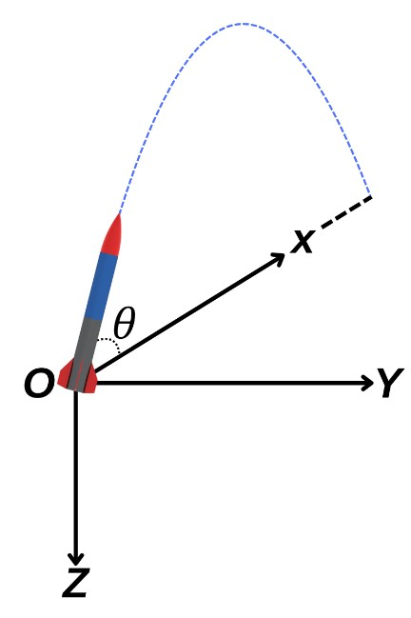

# Şekil (2.1)

Roketin fırlatıldığı ateşleme noktası eksen takımı olarak kabul edilmiştir. X ve Y eksenleri yer yüzeyine paraleldir. X ekseni atış hattı doğrultusuna, Y ekseni sağa, Z ekseni ise aşağıya doğru tanımlıdır.

## **2.2** **Konum, Hız ve İvme Denklemleri arasındaki bağıntı**

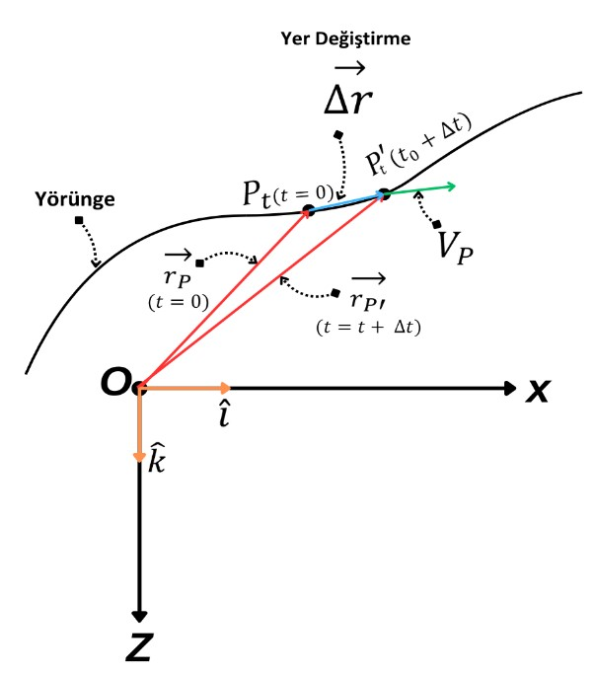

**Ş**

**ekil**

**(**

**2.2)**

Roket için noktasal kütle/parçacık varsayımı yapılarak. Şekil (2.2), 2 serbestlik dereceli benzetim oluşturmak için 2 boyutlu hareketin yörünge üzerinde yer değiştirme ve hız arasındaki ilişkisini göstermektedir. Şekil 2.2 incelenerek yer değiştirme, hız ve ivme arasındaki matematiksel denklemler açıklanabilir.

Bir maddenin yer değiştirme vektörü; Bir cismin hız vektörü;



⃗𝑟⃗⃗𝑃 = ⃗𝑟⃗⃗𝑥 (𝑡)+ 𝑟⃗⃗𝑧 (𝑡) 𝑉⃗⃗⃗⃗𝑃 (𝑡) = ∆lim𝑡→0 𝑟⃗⃗⃗𝑡⃗𝑃⃗



⃗𝑟⃗⃗𝑃 = 𝑥 (𝑡)+ 𝑧 (𝑡) 𝑉⃗⃗⃗⃗𝑃 (𝑡) = 𝑑(𝑑𝑡⃗𝑟⃗⃗⃗𝑃⃗ )

Maddenin açısal hareketi benzetime dahil edilmediğinden

𝑑𝑖̂ 𝑑𝑘̂

= 0 ve = 0 eşit olur. Bu çıkarımdan hareketle;

𝑑𝑡 𝑑𝑡

𝑉⃗ 𝑃(𝑡) = 𝑥̇(𝑡)𝑖̂ +𝑧̇(𝑡)𝑘̂

Bir noktasal parçacığın ivme vektörü;

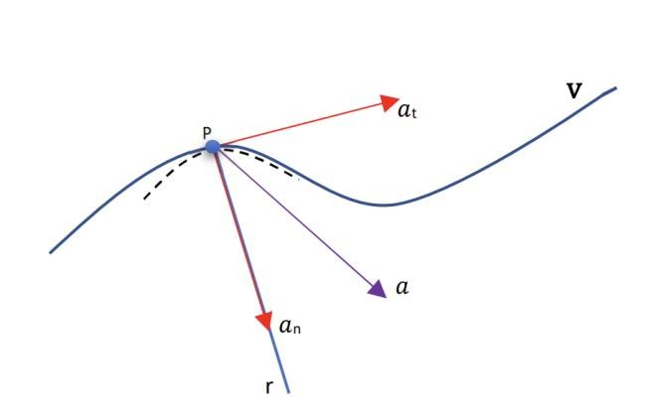

# Şekil (2.3)

Maddenin hız vektörü yörüngeye teğettir fakat ivme vektörünün yörüngeye teğet olup olmadığı ile ilgili kesin bir şey söylenemez. Bu yüzden radyal ve teğetsel ivme sonucu bileşke ivme (Şekil 2.3) değerini alır.

𝑎𝑡 = 𝑡𝑒ğ𝑒𝑡𝑠𝑒𝑙 𝑖𝑣𝑚𝑒

𝑎𝑟 = 𝑟𝑎𝑑𝑦𝑎𝑙 𝑖𝑣𝑚𝑒 𝑎 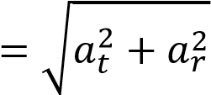

𝑎 = 𝑏𝑖𝑙𝑒ş𝑘𝑒 𝑖𝑣𝑚𝑒

Maddenin hareket esnasında ivme vektörü;

∆𝑉⃗⃗⃗𝑝

⃗𝑎⃗⃗⃗𝐶 (𝑡) = lim

∆𝑡→0 ∆𝑡

𝑑(⃗𝑉⃗⃗𝑝 )

⃗𝑎⃗⃗⃗𝐶 (𝑡) =

𝑑𝑡

Hız ve konum denklemleri için ivme sabit ( 𝑔=9.801 𝑚⁄𝑠2 ) kabul edilerek denklem çıkarımları yapılacaktır.

## **2.3 Hız Denklemleri**

∆𝑣

𝑎(𝑡) = lim

∆𝑡→0 ∆𝑡

⃗𝑑𝑣⃗⃗⃗

𝑎 (𝑡) =

𝑑𝑡

∫⃗𝑑𝑣⃗⃗⃗ = ∫𝑎(𝑡)𝑑𝑡

𝑣(𝑡) 𝑡

∫ ⃗𝑑𝑣⃗⃗⃗ ≅ ∫ 𝑎(𝑡)𝑑𝑡

𝑣0 0

𝑣(𝑡) 𝑡 𝑣 ≅ ∫ 𝑎(𝑡)𝑑𝑡

𝑣0 0

𝑡

𝑣(𝑡)−𝑣0 ≅ ∫ 𝑎(𝑡)𝑑𝑡

0

## 𝑣𝑑𝑡 ………(2.3.1)

(2.3.1) denkleminde bu adımdan itibaren analitik yöntemle çözülemediği için nümerik metod kullanılması gerekmektedir. Nümerik metod olarak Euler metodu seçilmiş olup (2.3.2) denklem sistemine dönüşüm yapılmıştır.

## 𝑣 𝑝𝑑𝑡………(2.3.2)

### 2.4 Konum Denklemleri

∆𝑟

𝑣(𝑡) = lim

∆𝑡→0 ∆𝑡

⃗𝑑𝑟⃗⃗⃗

𝑣(𝑡) =

𝑑𝑡

⃗𝑑𝑟⃗⃗⃗ = 𝑣(𝑡)𝑑𝑡

𝑟 𝑡

∫ 𝑑𝑟 ≅ ∫ 𝑉𝑥(𝑡)𝑑𝑡

𝑟0 0

𝑟 𝑡

𝑟 ≅ ∫ 𝑉𝑥(𝑡)𝑑𝑡

𝑟0 0

𝑡

𝑟 −𝑟 (0) ≅ ∫ 𝑉𝑥(𝑡)𝑑𝑡

0

## 𝑟 𝑑𝑡 ……….(2.4.1)

(2.3.1) denkleminde bu adımdan itibaren analitik yöntemle çözülemediği için nümerik metod kullanılması gerekmektedir. Nümerik metoduna uygun şekilde (2.4.2) denklem sistemine dönüşüm yapılmıştır. Euler Metodu ile ilgili detaylı bilgi benzetim yapısında açıklanmıştır.

## 𝑟 𝑝 𝑑𝑡………(2.4.2)

### 2.5 Uçuş Yolu Açısı Hesabı Denklemleri

Uçuş yolu açısı, roketin fırlatma rampasından uçuşunu tamamladığı âna kadar değişiklik gösterebilmektedir. Uçuş yolu açısını hesaplayabilmek için parçacığın (Şekil 2.1**)**’de görüldüğü gibi z ekseni doğrultusunda x’e göre değişimi baz alınarak gerekli trigonometrik hesaplamalarla açıya ulaşılabilir.

𝑑𝑧(𝑡)

𝑡𝑎𝑛(𝜃) = ()

𝑑𝑥(𝑡)

𝑑𝑧(𝑡)

𝜃 = 𝑎𝑟𝑐𝑡𝑎𝑛()

𝑑𝑥(𝑡)

Yukarıdaki denkleme göre 𝑑𝑥(𝑡)ifadesi doğrudan bulunamamaktadır. Fakat 𝑑𝑥(𝑡) ifadesinde zincir kuralı

𝑑𝑧(𝑡) 𝑑𝑧(𝑡)

uygulandığı takdirde aşağıdaki denklem ortaya çıkmaktadır.

𝑑𝑧(𝑡) 𝑑𝑡

𝜃 = 𝑎𝑟𝑐𝑡𝑎𝑛()

𝑑𝑡 𝑑𝑥(𝑡)

𝑉𝑧(𝑡)

𝜃(𝑡) = 𝑎𝑟𝑐𝑡𝑎𝑛()

𝑉𝑥(𝑡)

Denkleme göre uçuş yolu açısı, parçacığın hız bileşkelerinden elde edilebileceği görülmektedir. Çözüm sırasında 𝑉𝑧(𝑡) ve 𝑉𝑥(𝑡) ifadelerinin sayısal değerleri bilindiğinden, denkleme göre hesaplamak daha doğru sonuç elde etmemizi sağlayacaktır.

# 3-)Benzetim Yapısı

**3.1 Euler Metodu**

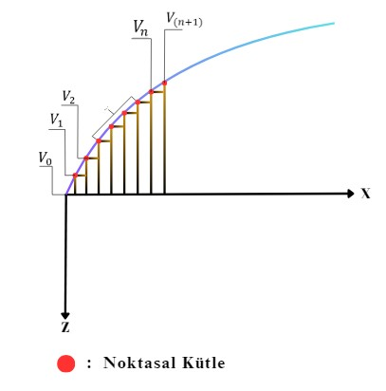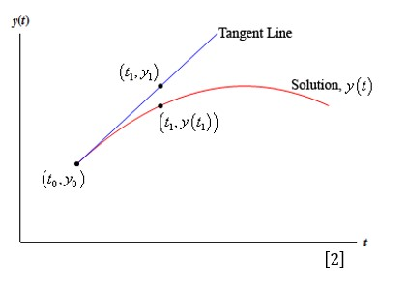**Şekil (3.1.2)**

# Şekil (3.1.1)

Şekil 3.1.2’de gösterildiği gibi t0 noktası t1 noktasına yeterince yakın olursa diğer bir ifadeyle sonsuza yaklaştıkça, y1 değeri rahatlıkla bulunabilir. Bu örnek, adım sayısını

adım sayısı

açıklamak için verilmiştir. Şekil (3.1.1) noktasal bir kütlenin X ve Z eksenlerindeki konum grafiğini temsil eder. [5]

Burada V0, V1, V2, Vn ve Vn+1 gösterimleri noktasal kütlenin belirtilen andaki hızını göstermektedir. Euler Metodunda n’inci veriyi bulmak için (n-1)’inci veriye ihtiyaç duyulmaktadır. Bizim benzetimimizde ise ilk hız bilindiği için V0 değerinden başlayarak tüm veriler hesaplanabilir.

Euler Metodu Taylor Serisi açılımındaki ilk iki terimin kullanılması ile elde edilir.

𝑦(𝑎(𝑛+1)) = 𝑦(𝑎𝑛)+𝑦̇(𝑎(𝑛−1))(𝑎𝑛 −𝑎(𝑛−1)).......(3.1.1)

Denklem (3.1.1)’de Taylor Serisi açılımının ilk iki terimi verilmiştir. (3.1.1) denkleminde (𝑎𝑛 −𝑎(𝑛−1)) ifadesi adım sayısına eşittir ve *h* ile gösterilebilir.

𝑦(𝑎(𝑛+1)) = 𝑦(𝑎𝑛)+𝑦̇(𝑎(𝑛−1))(ℎ).......(3.1.2)

Gösterimin ardından (3.1.2) denklemi elde edilir. Bu aşamadan sonra (3.1.2) denklemi hız ve zaman değişkenleri ile yazılırsa;

V(n+1) = Vn +𝑉̇(∆t).......(3.1.3)

denklemi elde edilir. (3.1.3) denkleminde 𝑉̇ ivmeyi, ∆t ifadesi ise adım sayısını ifade eder. 𝑉̇ ifadesinin ivmeye eşitliği denkleme yansıtılırsa;

V(n+1) = Vn +a(∆t).......(3.1.4)

denklemi elde edilir. (3.1.4) denklemi bize hızın zamana bağlı fonksiyonunu verir. (3.1.4) denkleminden konum verisi elde etmek için konumun zamana bağlı değişimi hıza eşitlenip integral alınırsa;

𝑑𝑥

= 𝑉

𝑑𝑡

𝑑𝑥 𝑑𝑡

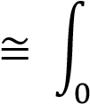𝑥𝑛𝑡

𝑑𝑥 𝑑𝑡

𝑥

𝑋𝑛 −𝑋(𝑛−1) = 𝑉(𝑡)−𝑉(0) .......(3.1.5)

(3.1.4) ifadesi (3.1.5) yerine yazılırsa

𝑋𝑛 −𝑋(𝑛−1) = 𝑉(𝑡)− 𝑉(0)+𝑉(0)+𝑎(𝑡)

𝑋𝑛 −𝑋(𝑛−1) = 𝑉(𝑡)+𝑎(𝑡)

𝑋𝑛 = 𝑋(𝑛−1) +𝑉(𝑡)+𝑎(𝑡)

Yukarıda adım adım ifade edildiği üzere Euler Metodu ile n’inci veriyi hesaplamak için, kendisinden önce gelen veriye yani (n-1)’inci veriye ihtiyaç duyulur. Eğer başlangıç verisi biliniyorsa her bir adımda hesaplama yapılarak istenilen veriye ulaşılır.

Euler Metodunda belirlenen adım sayısına göre her aralıkta ivme sabit kabul edilir ve her bir aralık için ayrı ayrı hesaplama yapılır. Nümerik çözüm kullanıldığından denklemlerin çözümleri bizlere tam değer değil yaklaşık değer verir.

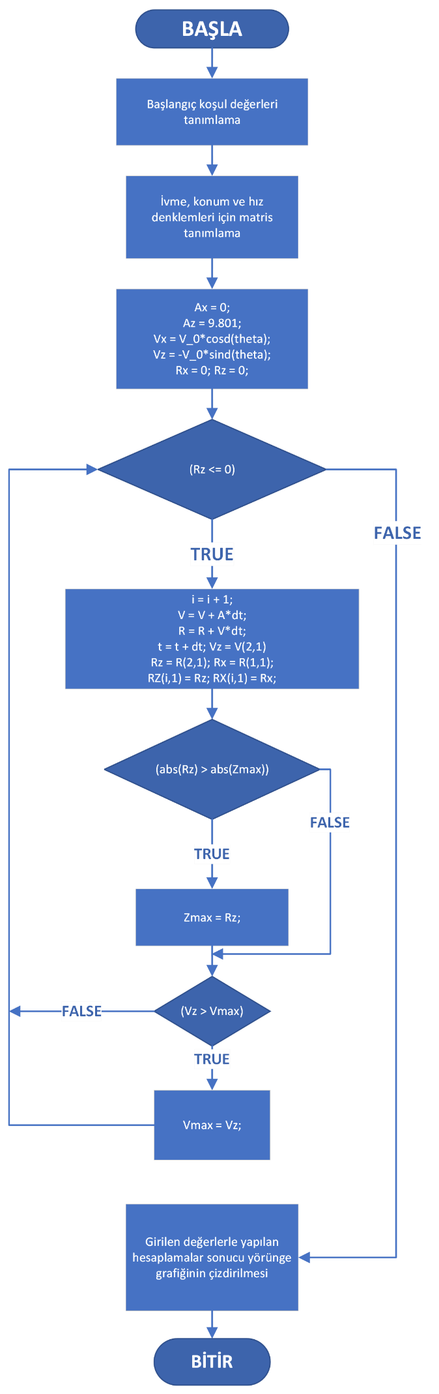**3.2 Benzetim yapısı ve çözüm yöntemi:**

Yukarıdaki sayfalarda hız, ivme, konum kinematik denklem çıkarımları yapılmıştı. Bu denklem sistemleri analitik yöntemle çözülmeye çalışıldığında gerçek

sonuca uzak değerlerin elde edildiği görülmüştür. Bu yüzden gerçek sonuca yaklaşmak için nümerik metot kullanılmasına karar verilmiştir. Nümerik yöntemle çözmek için de Euler Metodu tercih edilmiştir.

Euler Metodundaki benzetim yapısı denklemleri ve kinematik denklemler kullanılarak denklem sistemleri kurulmuş olup bu denklem sistemlerini çözmek için doğrulama başlangıç koşul değerleri kullanılarak Matlab üzerinden bir kod yapısı oluşturulmuştur.

Nümerik analiz yöntemi uygulamak için “While”

döngüsü kullanılmıştır. While döngüsü içerisinde (0.01 periyotla) konum, hız ve uçuş süresi hesaplamaları

yapılmış ve uçuş süresi değeri 19.170 olarak elde edilmiştir.[4]

**3.3 Matlab Programı Üzerinden Oluşturulan Kod Çıktısı:**

clc; clear; close all;

%Başlangıç koşul değerleri tanımlandı. theta=70; V_0=100; t=0; dt=0.01; Zmax=0; Vmax=0;

Ax=0; Az=9.801;

Rx=0; Rz=0;

% x,z üzerindeki sıfır ivme matrisi oluşturuldu ve ilk değerleri atandı.

A=zeros(1,1);

A(1,1)=Ax;

A(2,1)=Az;

% x,z üzerindeki sıfır konum matrisi oluşturuldu. Roket başlangıç noktasındayken

% ilk değerlerimiz sıfır olarak atanır.

R=zeros(1,1);

R(1,1)=Rx;

R(2,1)=Rz;

% Hız sıfır matrisi oluşturuldu ve uçuş yolu açısına göre ilk x,z hız

% vektörleri hesaplanarak matrise atandı.

V=zeros(1,1);

V(1,1)=V_0*cosd(theta);

V(2,1)=-V_0*sind(theta); %Uçuş -z ekseninde gerçekleştiği için

% (-) ile çarpıldı

Vz=V(2,1); Vx=V(1,1); i=0;

% İlk konum değerine göre döngü içersine girilip konum yatay eksende 0 % değerine ulaştığında döngü bitirilir ve toplam konum, hız ve ivme

% dizileri elde edilir. while (Rz<=0)

% Euler yöntemi yardımıyla hız ve konum hesaplamaları yapıldı. i=i+1;

V = V + A*dt; R = R + V*dt; t = t+dt; Vz=V(2,1);

Rz=R(2,1); Rx=R(1,1);

% Alınan hız ve konum bilgileri dinamik dizide tutuldu.

RZ(i,1)=Rz; RX(i,1)=Rx;

VZ(i,1)=Vz;

if (abs(Rz) > abs(Zmax))

Zmax=Rz; % Apogee nok. hesaplandı. end if (Vz > Vmax)

Vmax=Vz; % Max hız hesaplandı.

end end plot(RX,abs(RZ),'b') % Konum-zaman grafiği çizildi. xlabel ('Menzil[m]') ylabel ('Yükseklik[m]') title('Yörünge Grafiği') grid on

# 4-) Benzetimin Doğrulanması

**,**

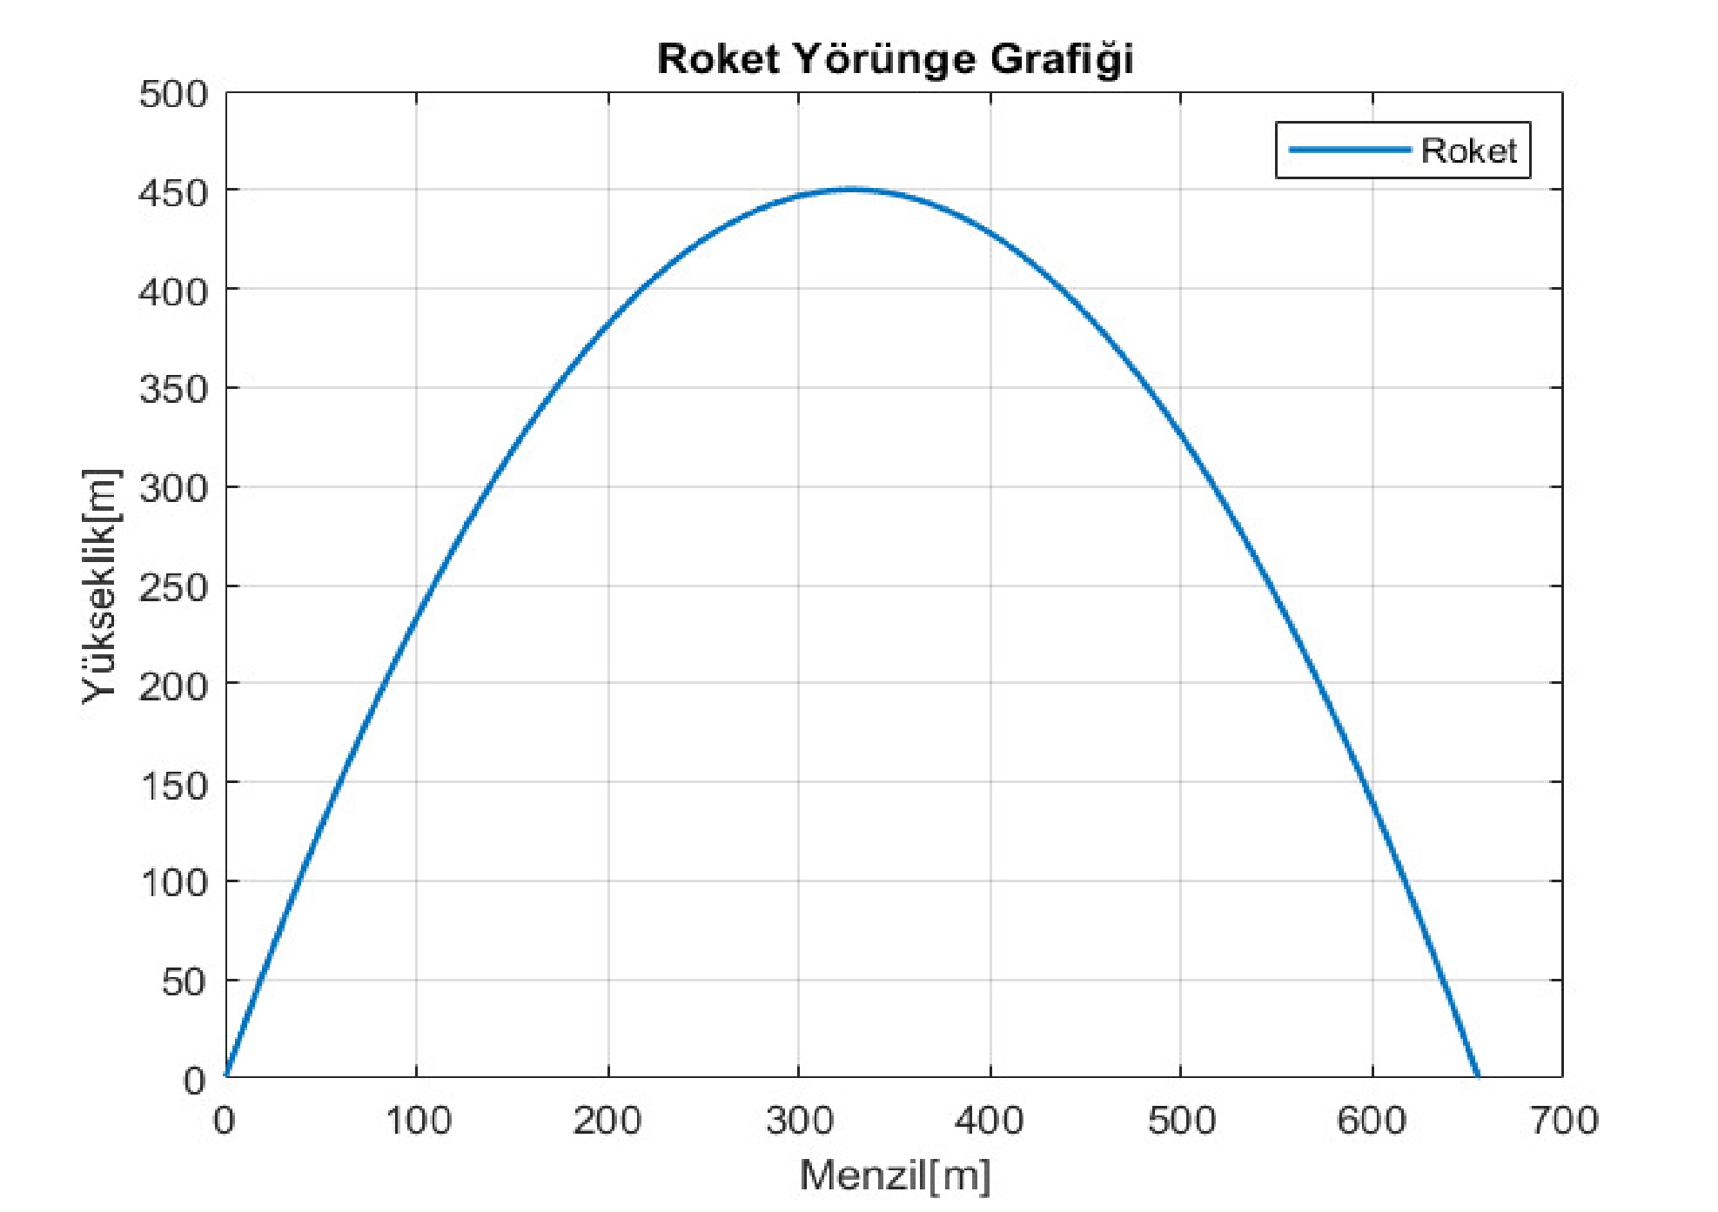

|  |  |
| --- | --- |
| Benzetim Çıktı Formatı | |
|  | Değer |
| Tepe Noktası Yüksekliği [m] | 450.0058 |
| Tepe Noktası Hızı (bileşke) [m/s] | 34.2020 |
| Tepe Noktası Zamanı [s] | 9.585 |
| Son Pozisyon [m] | [655.6526, 0, 0.4280] |
| Son Hız (bileşke) [m/s] | 99.9499 |
| Son Uçuş Yolu Açısı [derece] | 68.9895 |
| Son Uçuş Zamanı [s] | 19.170 |

# 5-) Referanslar

[1]Nihat Özkaya & Margareta Nordin & David Goldsheyder & Dawn Leger “Fundamentals of Biomechanics” , 2019

[2[]https://www.roketsan.com.tr/uploads/docs/1628594512_20.03.2020model-roketcilik-masterdokumanv04.pdf](https://www.roketsan.com.tr/uploads/docs/1628594512_20.03.2020model-roketcilik-master-dokumanv04.pdf)

[3[]https://polen.itu.edu.tr:8443/server/api/core/bitstreams/f26505a8-6631-4da9-94e89e6e9eb36591/content](https://polen.itu.edu.tr:8443/server/api/core/bitstreams/f26505a8-6631-4da9-94e8-9e6e9eb36591/content)

[4[]Kiusalaas, Jaan.2005. Numerical Methods in Engineering with MATLAB, Cambridge University](https://www.academia.edu/36950702/_Jaan_Kiusalaas_Numerical_Methods_in_Engineering_BookFi_)

[Press, 426 sayfa, The Edinburgh Building, Cambridge UK](https://www.academia.edu/36950702/_Jaan_Kiusalaas_Numerical_Methods_in_Engineering_BookFi_)

[5]<https://tutorial.math.lamar.edu/classes/de/eulersmethod.aspx>